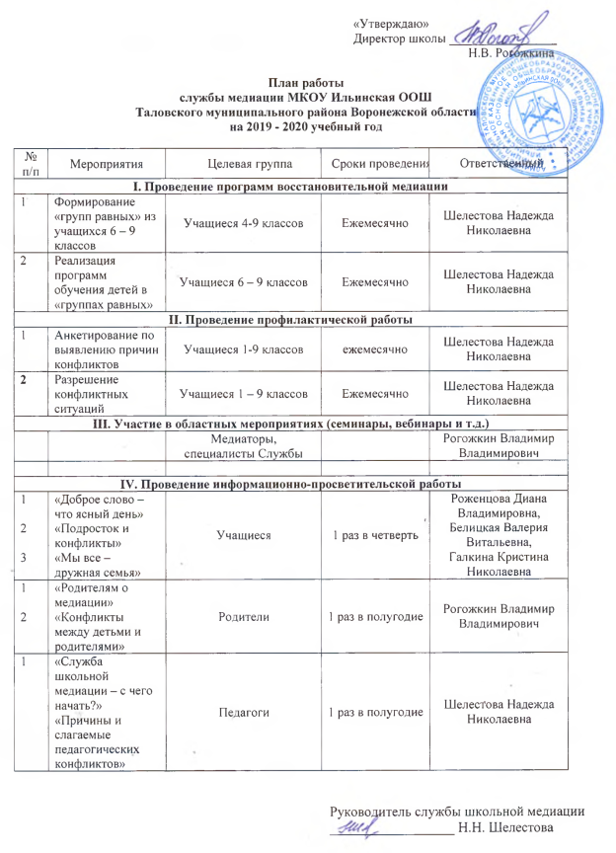

Цацко Ангелина

Шевякова Валентина

**на 2021-2022 уч.г.**